鉴于今天已经周四了 我们初步定在下周日（7.17）晚上分享关于T3的调研结果吧，

示例：【1】可以从现有的各个券商平台（支付宝、国泰、同花顺、雪球、海通、等等）展开调研，它们是否有相关功能，以及对应的指标评测是啥；【2】每个人选一个赛道（如医疗、新能源等等）中的几只基金，关注其持仓行业变化，以及是否有其他可影响基金风格的因素（如基金经理变更、分红派息等操作）；【3】综合以上内容，自行头脑风暴目前的入手点，并对自我进行工作定位；

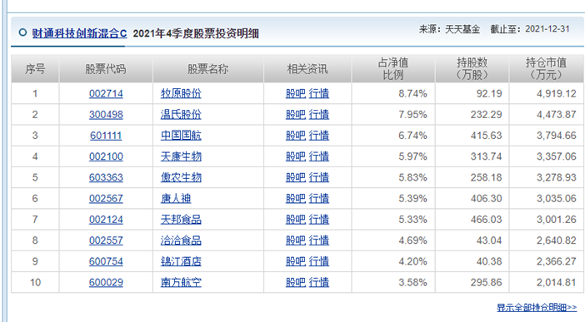

一、基本信息

天天基金网-基金的基本变化情况（标准差、夏普比率、信息比率、跟踪误差）

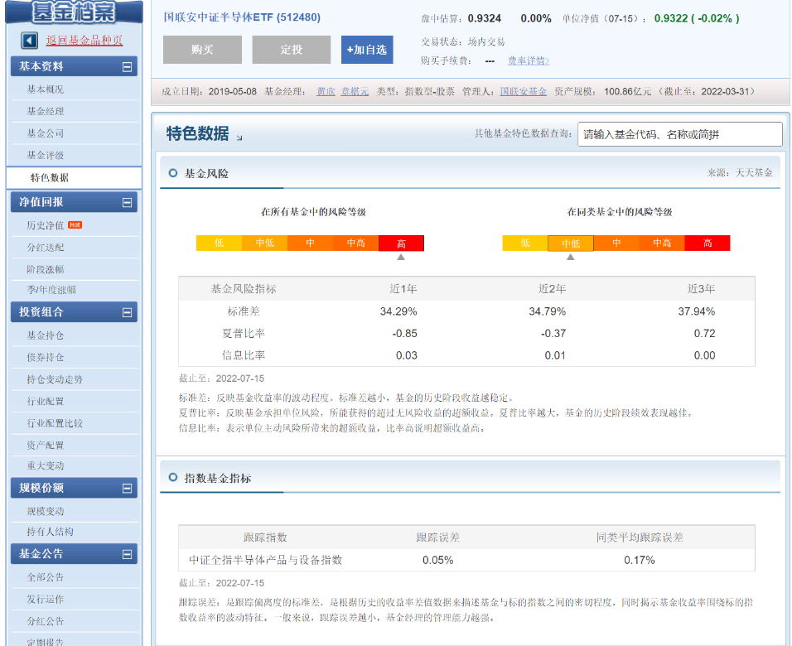

基金收益率（同类排名情况）不准确

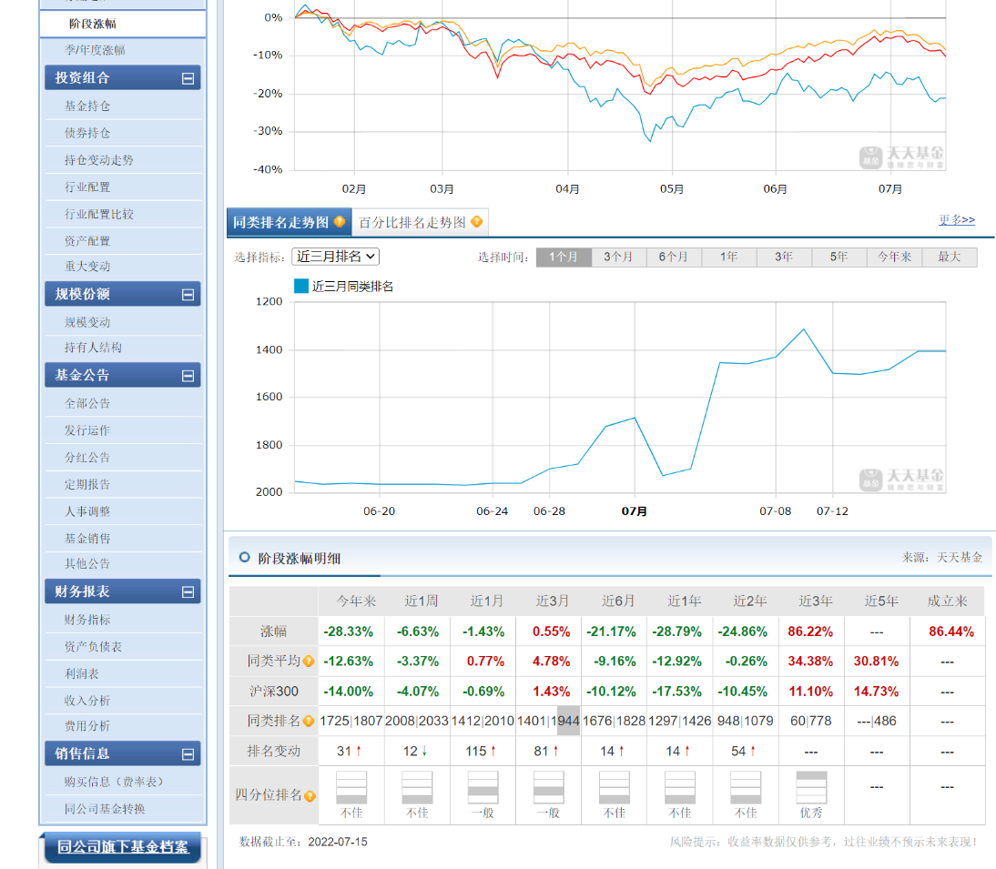

基金持仓变化

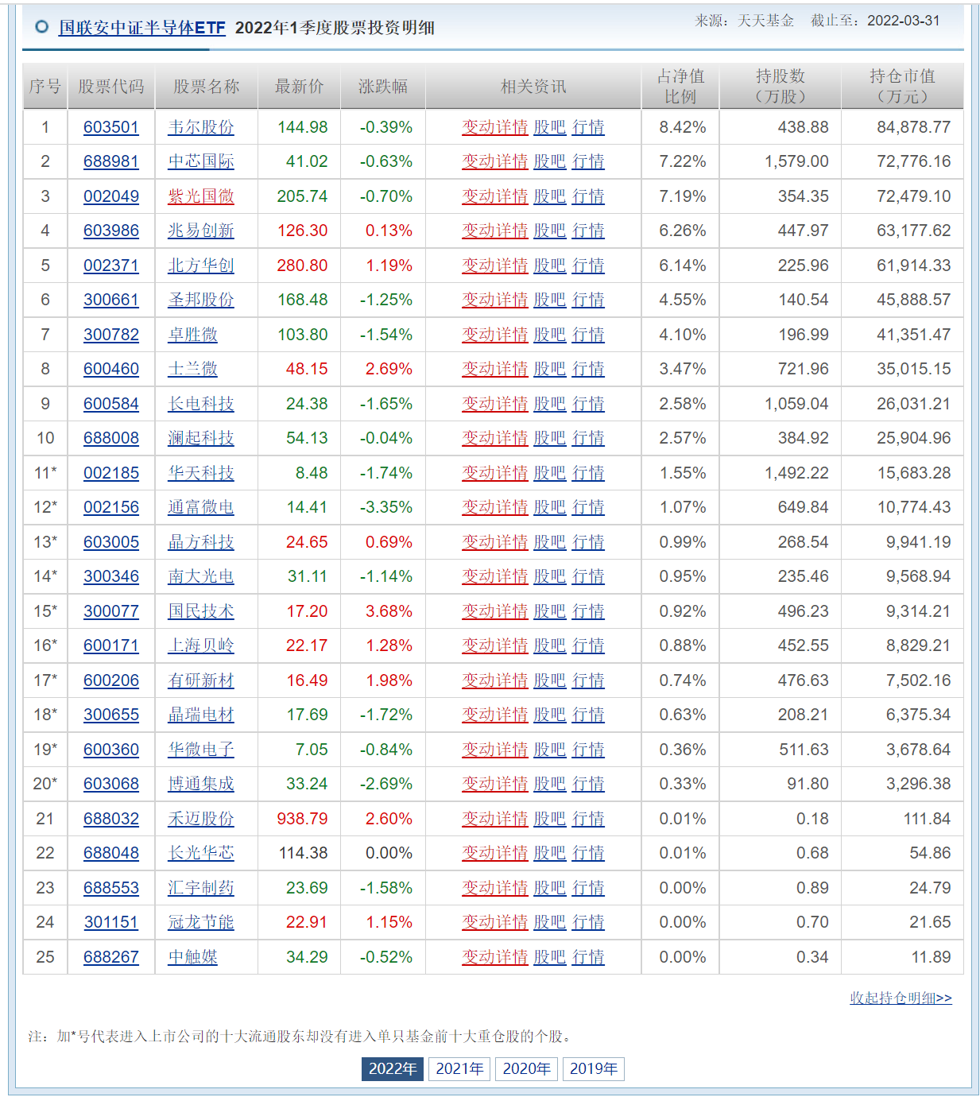

交易日各个板块的涨幅情况

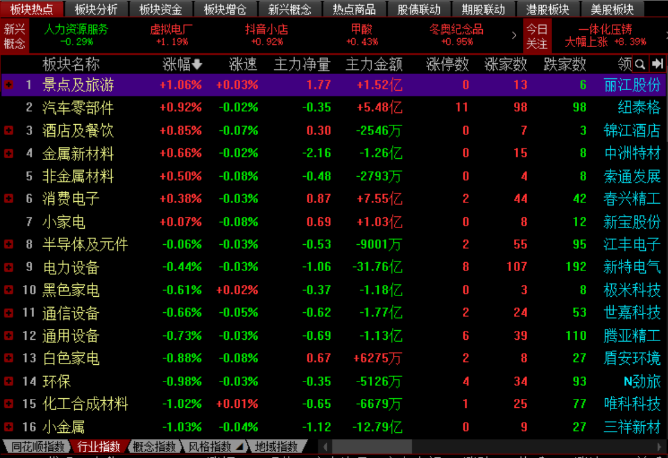

某一只股票的持仓情况

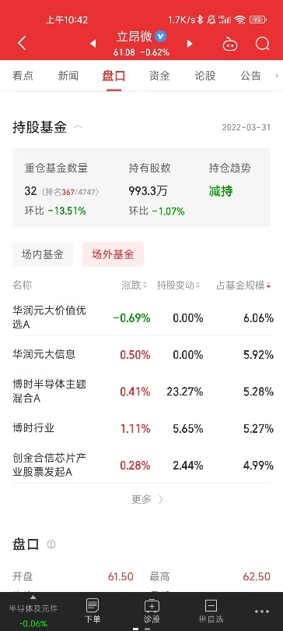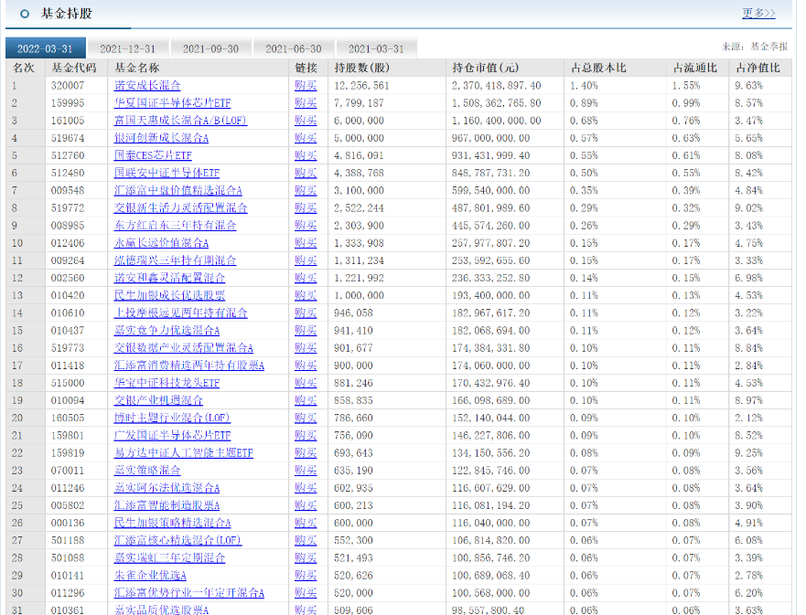

二、基金风格偏移

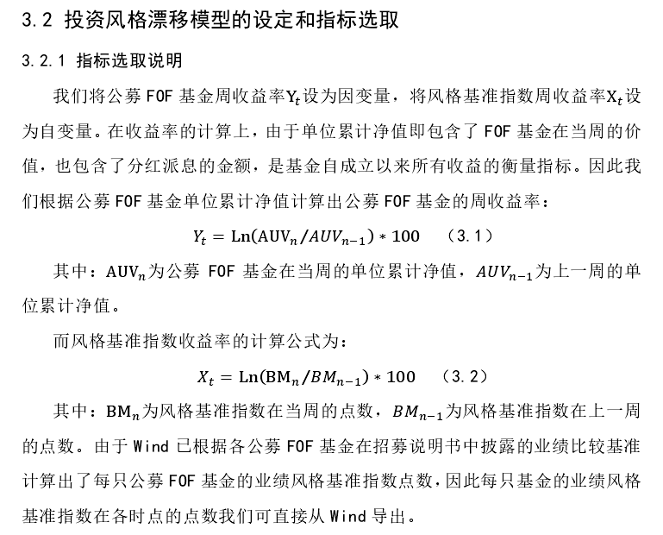

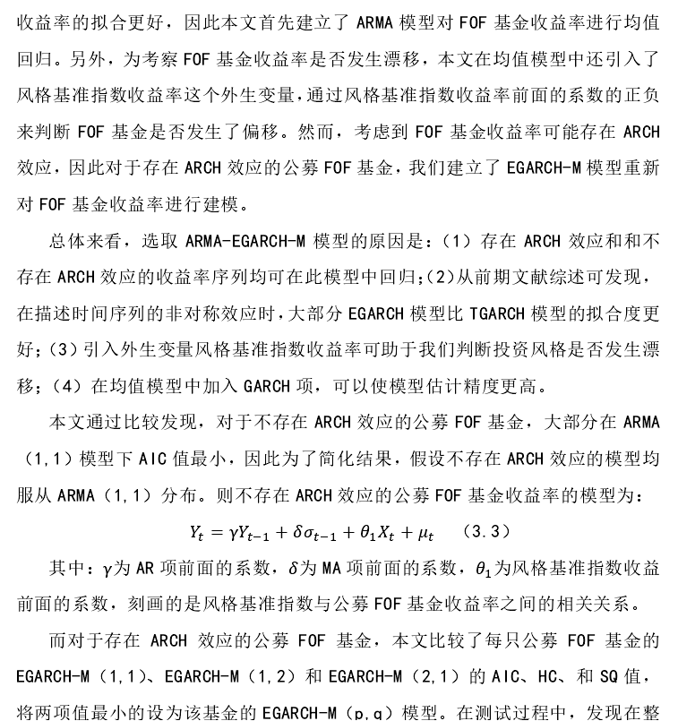

[1]贺琼. 市场特征与开放式基金投资风格漂移研究[D].华南理工大学,2019.DOI:10.27151/d.cnki.ghnlu.2019.000613.

量化策略

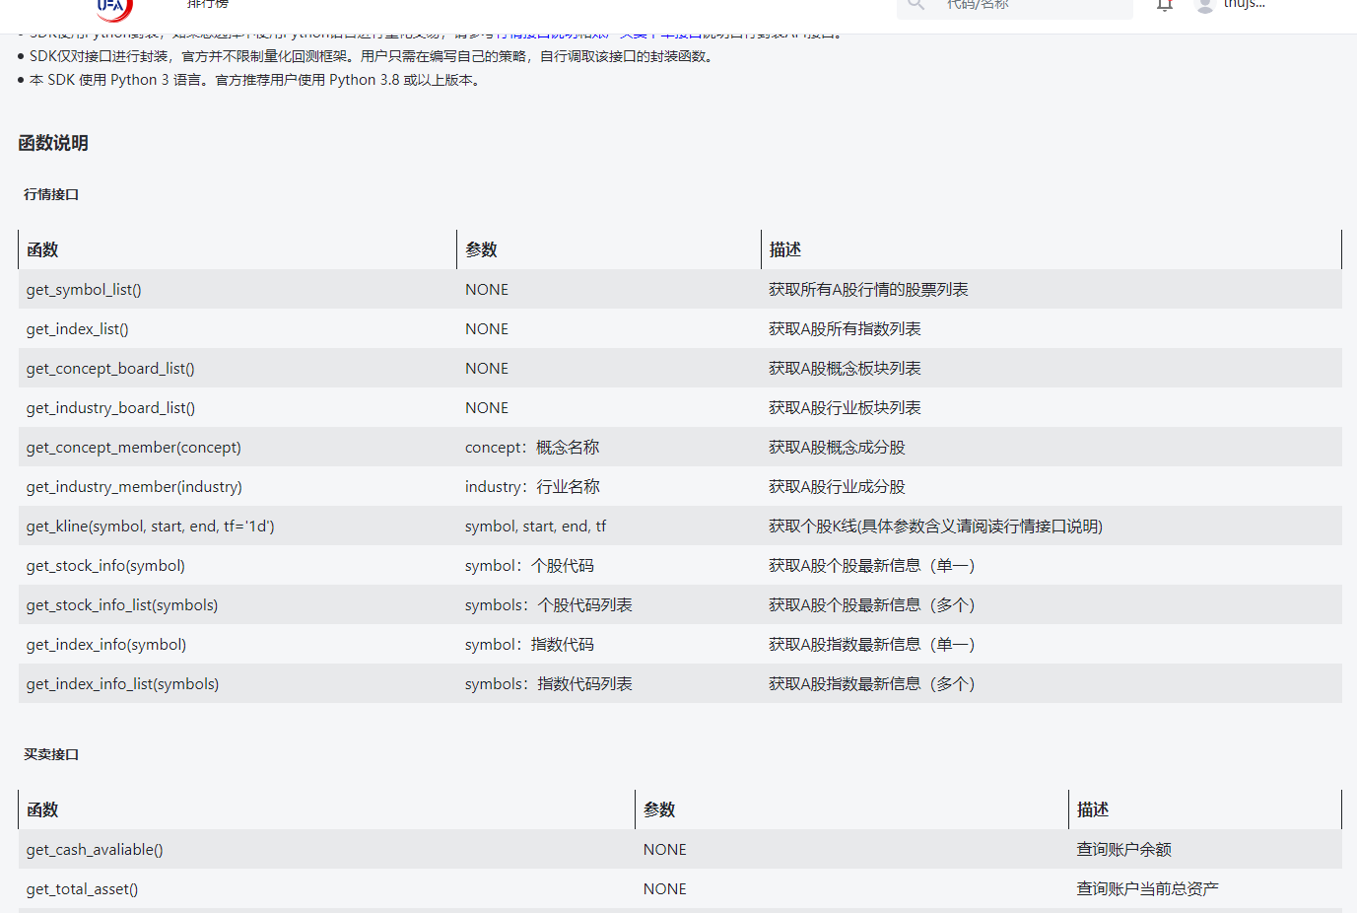

10日线支撑、箱体震荡、突破箱体、打压后急速拉升